Zima a Vánoce
Vánoce tráví každý jinak.
Například my a Američané. Oni dostávají dárky až 25. prosince ráno a mají místo Ježíška Santu.
U nás se jí na Štědrý večer ryba ale v Americe krocan.

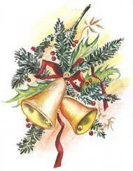
Nebo jsou někteří, kteří Vánoce ani neslaví.

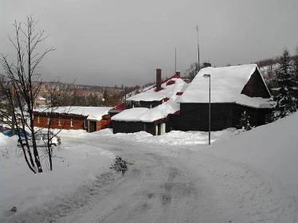
Zima je nádherné roční období, děti se mohou koulovat jezdit na sáňkách, bruslit na ledě a lyžovat.
Eliška, 5.B

